Sayın; MAKİNA MÜHENDİSLER ODASI EDİRNE ŞUBESİ ÜYELERİNE

‘’Sizi anlayan otomobil ‘’ Fiat Linea,
artık yollarımızda hayranlarını selamlıyor.

Sadece size özel avantajlarla bu otomobile sahip olabilirsiniz.

* ÜCRETSİZ 5. YIL GARANTİSİ. (150.000 KM.)
* SİZE ÖZEL İNDİRİMLER
* 15.000YTL. 24 AY “0” FAİZ…(LİNEA 1,4 T-JET İÇİN GEÇERLİDİR)

Size bu avantajları sunuyoruz , çünkü böyle bir otomobilin mutluluğunu bir gün bile geciktirmeden yaşayın istiyoruz.

İtalyan tasarımının en çarpıcı örneği olan Linea , sınıfının en uzun ve en rahat sedanı olmakla kalmıyor,size teknolojiyi doya doya yaşama ayrıcalığını da getiriyor.Onun Blue&MeTM teknolojisiyle iletişim ve müzik hep elinizin altında olacak.

Görüşmek umuduyla iyi günler diliyoruz.

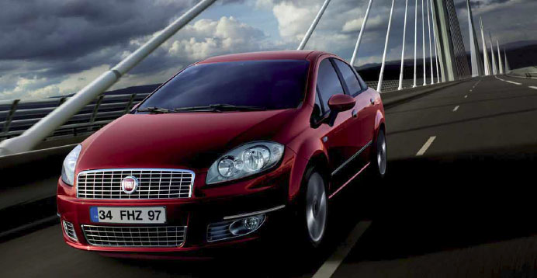

AYDIN SİPAHİOĞLU 284 235 52 80 (116 dahili)
ASLI KÜÇÜMEN 284 235 52 80 (145 dahili)

